19.05.2020.
Отношения России с другими странами в ХХI (21) веке.
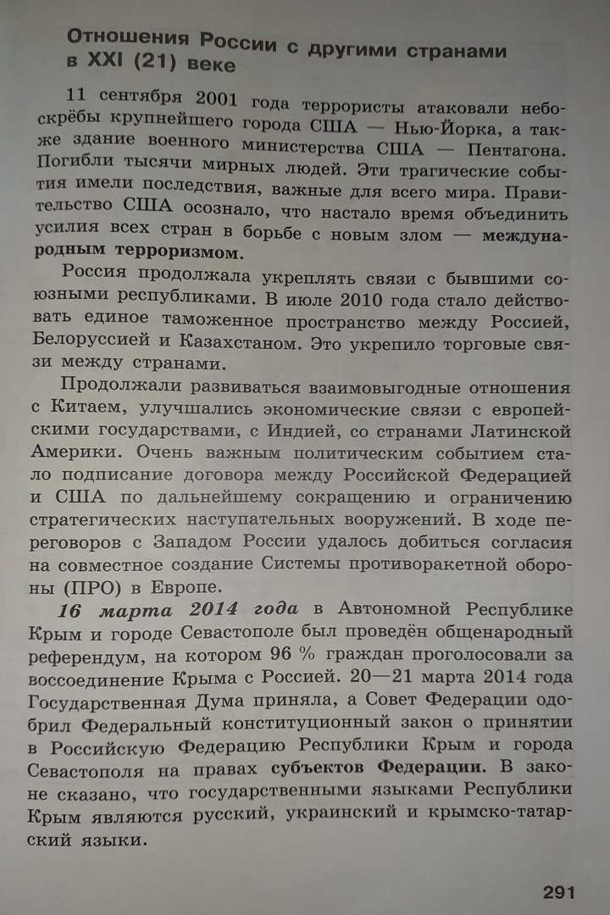
Ответить письменно на вопрос:
Какое событие изменило позицию США в отношении терроризма? Какую роль играла Россия в борьбе с международным терроризмом? (стр. учебника 297, вопрос № 8)

